Выкладывание моделей шумов.
– А вы умеете различать разные звуки? Давайте проверим.
Взрослый пересыпает крупу, стучит ложкой о чашку, рвёт бумагу, режет бумагу ножницами, мнёт бумагу, переливает воду. Дети угадывают действия и выкладывают карточки со схематическим изображением звуков в определённой последовательности.
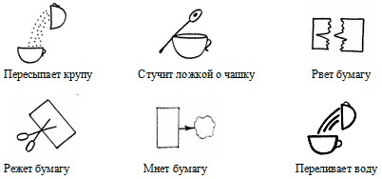

Различение голосов животных
Помогите мне, угадайте голоса животных.
Звучит запись различных голосов домашних животных. Дети угадывают и показывают соответствующую карточку со схематичным изображением животного.

